率的95%CI

spss方法

COMPUTE q = 1-p .

EXECUTE .

COMPUTE ui = p + 1.95996398454005\*SQRT(p\*q/n) .

EXECUTE .

COMPUTE ci = p - 1.95996398454005\*SQRT(p\*q/n) .

EXECUTE .

spss方法

COMPUTE D =p1 -p2 .

EXECUTE .

COMPUTE ui =D + 1.95996398454005\*SQRT(p1\*(1-p1)/n1+p2\*(1-p2)/n2).

EXECUTE .

COMPUTE ci = D - 1.95996398454005\*SQRT(p1\*(1-p1)/n1+p2\*(1-p2)/n2).

EXECUTE .

说明，p是对应frequency，n对应N。ui及ci分别是95%可信限的上线及下线。

样本加权

https://wenku.baidu.com/view/7c1b528ca0116c175f0e48c6.html

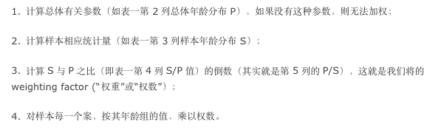

加权的率：

男女两组各组中，率是a%, b%。总体中，男性女性人口占比c%和d%（c+d=100），所以总体率=a\*c+b\*d

用R抽样

https://zhuanlan.zhihu.com/p/33069305

survey包 svydesign 分层抽样的总体参数估计理解

http://www.doc88.com/p-9983518139409.html

https://wenku.baidu.com/view/d20f71ab30126edb6f1aff00bed5b9f3f90f72f1.html

可以同时包括整群抽样和分层抽样信息

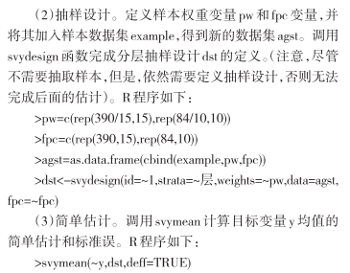

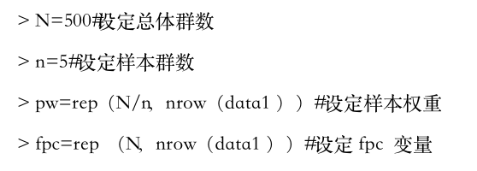

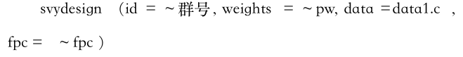

权重-pw-总体群数目/抽取群数目 或 该层总人口/该层抽取人口

fpc-总群数目 或 该层总人口

id= ~0 or ~1 表示设计中不包含整群抽样，如果有整群抽样，id=~群号

strata=层号 1 to n